**Economía**

**(microeconomía)**

**¿Qué es la economía?**

Es una ciencia que estudio como las sociedades administran los recursos escasos para producir bienes y servicios, distribuirlos entre los distintos individuos.

**Factores productivos**

* **TIERRA**:lo que la naturaleza aporta al proceso productivo (T)
* **TRABAJO**: tiempo y capacidad humana dedicada a la producción (L)
* **CAPITAL**: Bienes destinados a producir otros bienes (K)

**Remuneración:** La tierra se remunera con renta (R), el trabajo con salario (W) y el capital con interés (I). Esta remuneración significa **todo tipo de retribución y/o contrapartida que se ofrece como compensación por la prestación de un servicio o cesión de activos.**

**PROBLEMAS ECONOMICOS BASICOS**

1. ¿Qué producir?
2. ¿Cómo Producirlo?
3. ¿Para quién producirlo?

**ECONOMIA NORMATIVA VS POSITIVA**

Las **afirmaciones positivas** son explicaciones objetivas del funcionamiento de los fenómenos económicos; tratan sobre “lo que es o podría ser”.

Las **afirmaciones normativas** ofrecen prescripciones para la acción basadas en juicios de valor personales y subjetivos; tratan de “lo que debería ser”.

**FRONTERA DE POSIBILIDADES DEPRODUCCION (FPP)**

Muestra la cantidad máxima posible de unos bienes o servicios que puede producir una determinada economía con los recursos y la tecnología de que dispone, y dadas las cantidades de otros bienes y servicios que también produce.

Consto de oportunidad de algo: es aquello a lo que se renuncia para obtener lo primero.

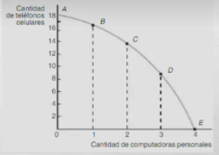

**LEY DE RENDIMIENTOS DECRECIENTES**

La concavidad de la frontera de posibilidades de producción y, por lo tanto, los aumentos del costo de oportunidad se pueden justificar recurriendo a la ley de los rendimientos decrecientes:

Esta ley se refiere a la relación entre factores productivos y bienes obtenidos en el proceso productivo. De forma intuitiva podemos establecerla diciendo que existen rendimientos decrecientes en la producción de un bien, si la cantidad de producto adicional que obtenemos cuando añadimos sucesivamente unidades adicionales iguales de algunos factores en relación con otro u otros factores que permanecen fijos, es cada vez menor.

**EL CRECIMIENTO ECONÓMICO**

El crecimiento económico supone el aumento de la capacidad productiva de la economía. Gráficamente, se puede representar mediante un desplazamiento hacia la derecha de la FPP. El **crecimiento económico puede tener lugar** por cualquiera de los siguientes hechos:

• Mejora técnica, en el sentido de nuevos y mejores métodos para producir bienes y servicios.

• Aumento del volumen de capital, fruto del incremento en el ahorro y la inversión.

• Aumento de la fuerza de trabajo.

• Descubrimiento de nuevos recursos naturales.

**MERCADO Y ESTADO**

Un sistema económico se define como el conjunto de relaciones básicas, técnicas e institucionales que caracterizan la organización económica de una sociedad y condicionan el sentido general de sus decisiones fundamentales, así como los cauces predominantes de su actividad.

En una economía de mercado los recursos se asignan por medio de las decisiones descentralizadas de muchas empresas y hogares, conforme interactúan en los mercados de bienes y servicios.

Los **motivos que pueden justificar la intervención del estado en la actividad económica pueden clasificarse en tres categorías:**

• **1)** REDISTRIBUCIÓN DEL INGRESO Y EQUIDAD,

• **2)** RAZONES MACROECONÓMICAS,

• **3)** EXISTENCIA DE FALLAS DE MERCADO

**LOS MERCADOS Y LOS PRECIOS**

PRECIOS DE MERCADO : los precios son el elemento que coordina las decisiones de productores y consumidores. Es el elemento que garantiza el equilibrio y el funcionamiento del mercado. **SIN PRECIOS NO HAY MERCADO!!!!!**

Los precios suministran información y proveen de incentivos ̈. Son la mano invisible

• **Precio absoluto** : el precio expresado en unidades monetarios para adquirir una unidad del bien.

• **Precio relativo** : el precio del bien expresado en unidades de otro bien.

Los mercados pueden tener distintas características. Desde mercados muy competitivos a mercados monopólicos.

**DEMANDA**

Muestra la relación entre las cantidades demandadas de un bien a los distintos precios**… ceteris paribus** (el resto de los factores constantes).

**RESTO DE FACTORES:**

•GUSTO DE LOS CONSUMIDORES

•INGRESO DE LOS CONSUMIDORES

•PRECIO DE LOS BIENES RELACIONADOS

**Efecto sustitución**: cuando el bien se hace más caro los consumidores dejan de comprarlo porque lo sustituyen por otros más baratos.

**Efecto ingreso:** al aumentar los precios eso disminuye el poder de compra de los consumidores

**TABLA DE DEMANDA**

Se construye a partir de relevar el comportamiento de los consumidores en términos de compra de unidades a los distintos precios.

**Características:**

• Pendiente negativa: expresa el hecho de que valoramos los bienes en función de la cantidad que disponemos de ellos.

• Muestra los precios máximos que están dispuestos a pagar los consumidores para cada cantidad.

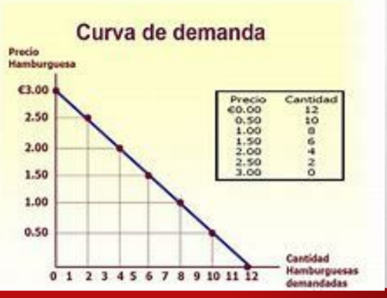

**La demanda se desplaza únicamente cuando cambia alguno de los factores ceteris paribus.**

**Aumento de demando:** aumenta ingreso de consumidor, precio de bienes o gasto de consumidor x el bien.

**Disminuye demanda:** baja de ingreso de consumidor, precio de bienes o gasto de consumidor x el bien.

**OFERTA**

Muestra la relación entre las cantidades producidas de un bien a los distintos precios…. ceteris paribus el resto de los factores constantes.

**RESTO DE FACTORES :**

•PRECIO DE BIENES RELACIONADOS

•PRECIO DE FACTORES

•TECNOLOGIA

**TABLA DE OFERTA**

Se construye a partir de relevar el comportamiento de los productores en términos de oferta de unidades a los distintos precios.

**Características:**

• PENDIENTE POSITIVA: expresa el hecho de que es necesario subir precios para inducir a productores a producir más cantidades. Esto se debe a que los costos son crecientes (o los rendimientos en la producción son decrecientes)

• Muestra los precios minimos que estan dispuestos a recibir los productores para cada cantidad.

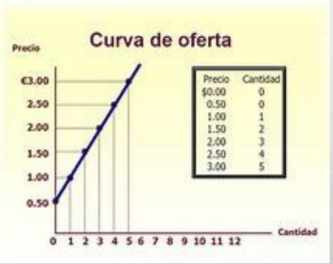

**La demanda se desplaza únicamente cuando cambia alguno de los factores ceteris paribus**

**Desplazamiento (hacia derecha /abajo) de la oferta:** Disminuye precio de factores, Salto tecnológico

**Desplazamiento (hacia izquierda /arriba) de la oferta:** Aumenta precio de factores

**EQUILIBRIO DE MERCADO:**

Se da a aquel precio donde consumidores y productores están de acuerdo en las cantidades demandadas y ofertadas.

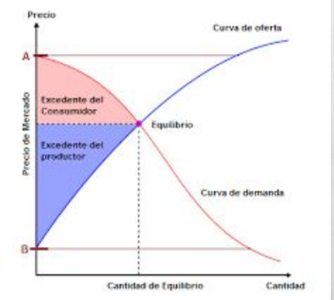

**CONTROL DE PRECIOS**

Los controles de precios son medidas gubernamentales para fijar los precios por fuera de los valores de equilibrio.

**PRECIOS MÁXIMOS**: Se fijan como un tope legal por sobre el cual no está permitido comercializar bienes y/o servicios. Son precios inferiores a los precios de mercado. Producen distorsiones asociadas excesos de demanda que no pueden ser compensados por la oferta ( desabastecimiento o mercado negro).

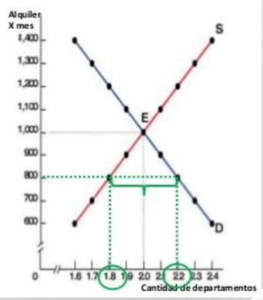

**PRECIOS MÍNIMOS:** Se fijan como un precio mínimo que se garantiza a los productores (precios sostén). Son precios superiores a los precios de mercado. Producen distorsiones asociadas excesos de oferta que no son absorbidos por la demanda. Para que sean efectivos alguien ( el gobierno ) debe absorber los excedentes.

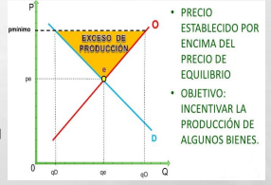

**(DEMANDAS) ELASTICIDADES**

**Elasticidad:** concepto que mide la sensibilidad de la cantidad demandada a las variaciones en los precios /otros factores

**INELASTICA : Ep < 1**

**ELASTICA : Ep > 1**

**UNITARIA : Ep =1**

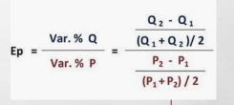

**FACTORES CONDICIONANTES.**

• Tipo de necesidades que satisface el bien

• Disponibilidad de bienes sustitutos

• Proporción de ingreso gastada en el bien

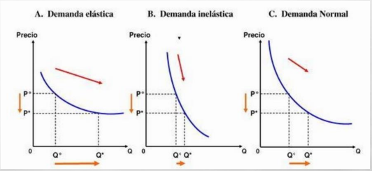



**Tipos de demanda:**

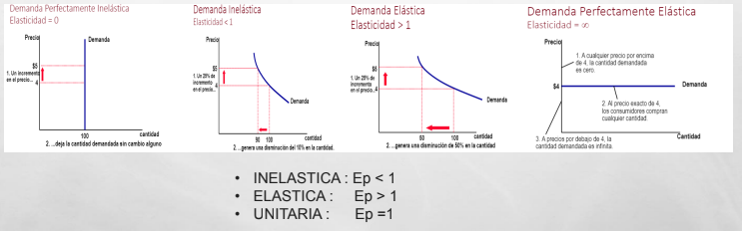

**ELASTICIDAD – INGRESO TOTAL**

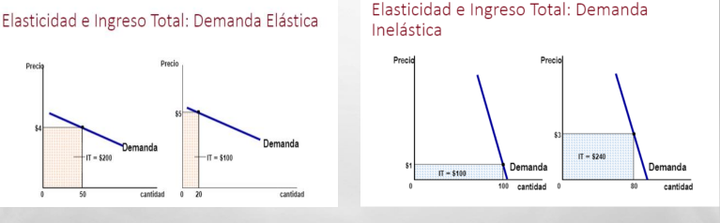

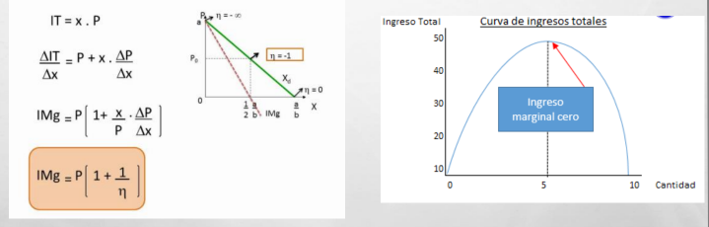

**DEMANDA. ELASTICIDAD PUNTO**

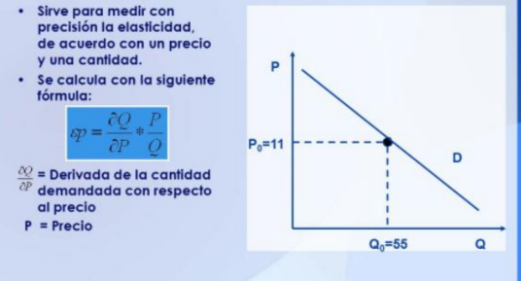

**ELASTICIDAD CRUZADA E INGRESO**

* **Bienes complementarios y bienes sustitutos:**

**Bienes sustitutos:** Cuando sus elasticidades cruzadas de la demanda son positivas.

**Bienes complementarios:** cuando sus elasticidades cruzadas son negativas.

**Bienes independientes:** cuando sus elasticidades cruzadas son nulas.

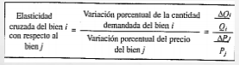

* **Bienes normales y de lujo:**

**Bien normal e inferior:** es aquel cuya elasticidad – ingreso de la demanda es positiva. Por el contrario, si es negativa tendremos un bien inferior.

**Bien de lujo:** tiene una elasticidad – ingreso de la demanda mayor a 1 y por le contrario tendremos bienes de no lujo.

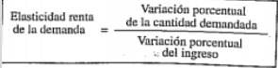

**ELASTICIDAD PRECIO DE LA OFERTA**

**Bienes complementarios y Bienes sustitutos:**

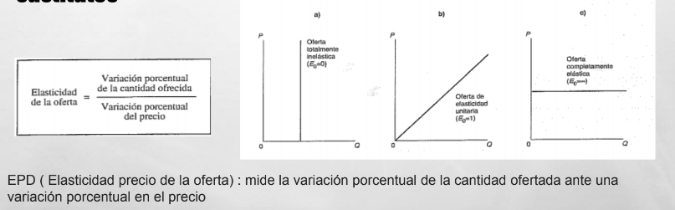

**TEORIA DE LA PRODUCCION**

**LA EMPRESA:** Tiene como único objetivo la maximización de beneficios. Además, existen distintos **modelos de organización empresarial**:

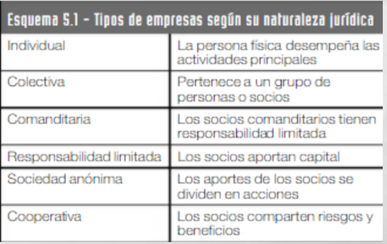

**LA FUNCIÓN DE PRODUCCIÓN**

**Factores fijos :** aquellos que no pueden ser modificados a

corto plazo.

**Factores variables :** aquellos que pueden ser modificados a

corto plazo.

El **corto plazo** es un periodo de tiempo a lo largo del cual las empresas pueden ajustar la producción cambiando los factores variables. En este los factores fijos, como planta, equipo, etc no pueden ajustarse plenamente.

**PRODUCTO TOTAL MEDIO Y MARGINAL**

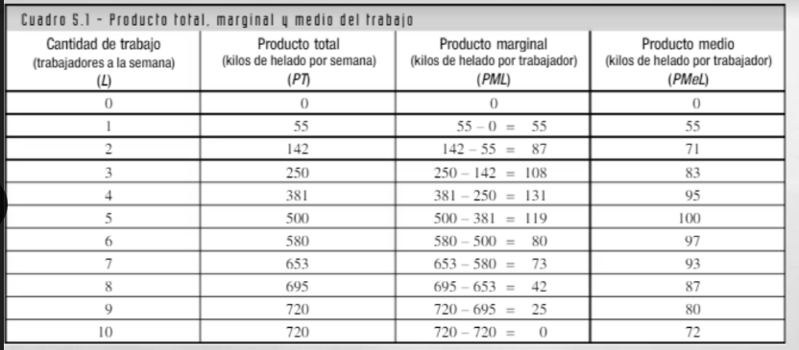

**Producto amrginar🡪** mide la variación que tiene lugar en el producto total cuandos e utiliza una unidad mas del factor variable.



Hay que tener en cuenta que la **productividad= producto medio.**

**LEY DE RENDIMIENTOS DECRECIENTES**

Según esta ley, a partir de un cierto nivel de empleo de factor variable, (el cuarto trabajador) se obtienen cantidades de producto sucesivamente menores al añadir dosis iguales de un factor variable(trabajo) a una cantidad fija de un factor

**RENDIMIENTOS CRECIENTES 🡪 COSTOS DECRECIENTES**

**RENDIMIENTOS DECRECIENTES 🡪 COSTOS CRECIENTES**

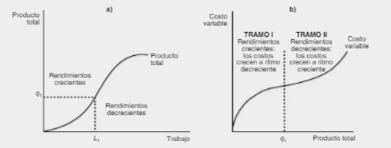

**Cuando la curva de costo variable resulta ser la inversa d ela curva de producto total.**

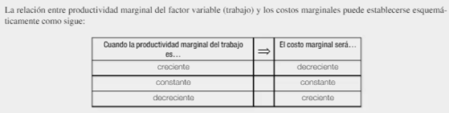

**COSTOS DE PRODUCCION**

**Costo de Producción = valor de factor x cantidad de factor utilizado.**

**Costo económico = Costo contable + Costo de oportunidad.**

**Costos Contables (o costos explícitos)**: Son los gastos directos que una empresa incurre en el proceso de producción o al llevar a cabo sus actividades comerciales.

**Costos de Oportunidad**: Se refieren al valor de la mejor alternativa no elegida al tomar una decisión. Es decir, es el beneficio que se deja de obtener al elegir una opción sobre otra.

**Tipos de costo en una empresa:**

* **COSTOS FIJOS** : No dependen del nivel de producción Instalaciones, maq, etc.
* **COSTOS VARIABLES** : están asociados al nivel de producción Materia prima, RRHH.

**COSTO TOTAL = COSTO FIJO (CF) + COSTO VARIABLE ( CV)**

**Tipos de costo:**

* **COSTO MEDIO:** Costo Total / Unidades producidas.
* **COSTO MARGINAL:** costo adicional que genera producir una unidad más.

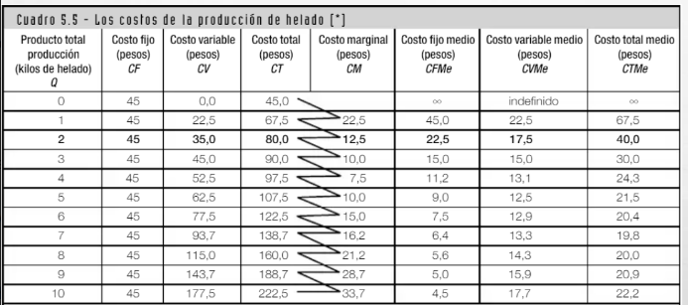

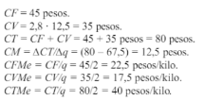

**EL COSTO MEDIO Y LA FORMA DE U**

La Ley de los rendimientos decrecientes actúa sobre la curva de costos medios. Cuando tenemos rendimientos crecientes en la producción, el costo medio decrece (+ productividad). Cuando pasamos a la fase de rendimientos decrecientes nuestro costo medio crecerá.

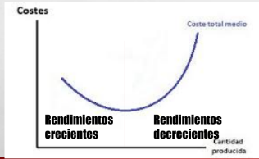

**COSTOS Y LA PRODUCCION A CORTO PLAZO**

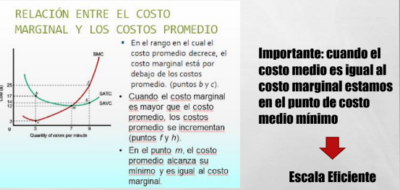

**COSTOS A LARGO PLAZO – RENDIMIENTOS A ESCALA**

A largo plazo todos los factores son variables. Entonces no tenemos limitaciones de factor fijo. Pasamos a hablar de rendimientos y costos A ESCALA.

**RENDIMIENTOS CRECIENTES A ESCALA 🡪 ECONOMÍAS DE ESCALA**

**RENDIMIENTOS DECRECIENTES A ESCALA 🡪 DESECONOMIAS DE ESCALA**

**RENDIMIENTOS DECRECIENTES 🡪 COSTOS CRECIENTES**

**La curva de CME a LP** se construye a partir de las distintas posibilidades de costos medios de cada escala de planta. Uniendo los puntos medios mínimos de cada una de ellas tenemos podemos construir la curva de costos medios a largo plazo

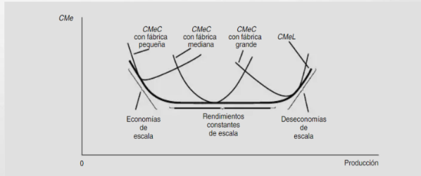

**MERCADOS**

El mercado es el lugar físico donde se determinan los precios de los bienes y servicios. Es una institución social en la que bienes y servicios, así como los factores productivos, se intercambian libremente. Interactúan dos fuerzas, la oferta y la demanda, es decir vendedores y compradores que determinan los precios y cantidades de mercaderías.

**Entre las condiciones para caracterizar a un mercado están la:**

**1**- Cantidad de oferentes y demandantes, (no de participantes)

**2**- Si los productos vendidos son o no homogéneos (diferenciación)

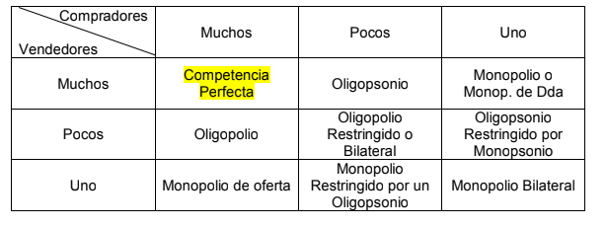

**Características de los mercados competitivos**

Los mercados competitivos se caracterizan básicamente por lo siguiente:

* Las empresas pueden entrar o salir libremente del mercado.
* Existe un número elevado de compradores y vendedores. **(Mercado atomizado.)**
* Los bienes ofrecidos por los distintos vendedores son prácticamente idénticos. **(bienes homogéneos.)**
* Las empresas individualmente no tienen capacidad para fijar el precio del producto. Son **precio-aceptantes**, es decir, que venden su producto al precio que ha fijado el mercado.
* Existe información perfecta.

**La conducta de la empresa competitiva**

En los mercados competitivos participan muchas pequeñas empresas y que cada una de ellas produce un producto idéntico y es demasiado pequeña para influir en el precio de mercado. La oferta y la demanda determinan el precio de equilibrio y, a dicho precio, las empresas deciden libremente qué cantidad producir.

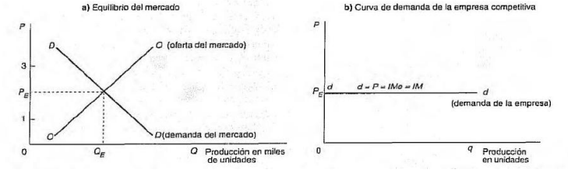

**El ingreso medio y el ingreso marginal de la empresa competitiva**

El ingreso medio o unitario es igual al ingreso total dividido por el número de unidades vendidas. Dada la definición de ingreso total **(IT = P · q),** el ingreso medio es el precio del bien, de modo que podemos escribir:

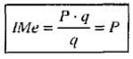

**La maximización de los beneficios y la decisión de producir de la empresa competitiva (Regla de maximización de beneficios) 🡪 IMG=CMG**

La empresa competitiva maximiza su beneficio cuando ofrece la cantidad para la cual el **CM = P**. Con esto se determina el nivel de producción que producirá, para el mercado, el empresario competitivo.

La empresa competitiva maximiza los beneficios cuando produce en un nivel en el cual el precio se iguala al costo marginal **(P = CM).**

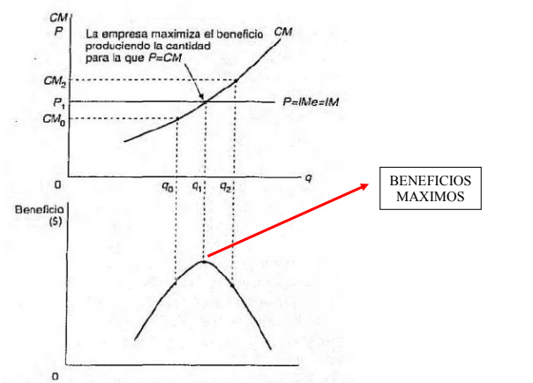

Si el ingreso marginal es mayor que el costo marginal **( IM>CM**), como ocurre en q0, la empresa puede obtener más beneficios aumentando la producción. 🡪**AUMENTAR LA PRODUCCION.**

Cuando el ingreso marginal es inferior al costo marginal **( IM < CM),** la empresa puede obtener más beneficios reduciendo la producción. 🡪 **REDUCIR LA PRODUCCION.**

**La empresa competitiva obtiene el beneficio máximo cuando fija un nivel de producción en el cual el precio es igual al costo marginal.**

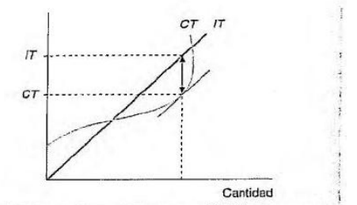

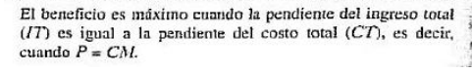

**La decisión de oferta de la empresa competitiva**

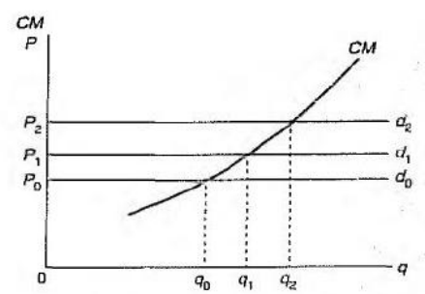

conforme varía el precio, la curva de costos marginales permite conocer la cantidad de máximo beneficio

Así, pues, elcriterio de **P = CM** nos permite determinar la curva de oferta de la empresa. **La curva de oferta de la empresa** representa la cantidad de producto que ésta ofrecerá a todos los valores posibles del precio de mercado

**La curva de oferta a corto plazo de la empresa competitiva y punto de cierre:**

La curva de oferta a corto plazo de una empresa perfectamente competitiva coincide con el segmento de su curva de costo marginal que se encuentra por encima del valor mínimo del costo variable medio.

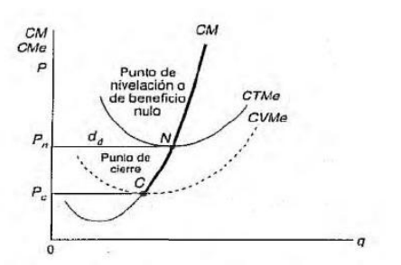

La maximización del beneficio de la empresa competitiva se da cuando **P= CMg**. Pero, si el precio es más bajo que el costo variable medio correspondiente a esa cantidad, la empresa mejorará su situación cerrando y no produciendo nada.

**Los costos irrecuperables o costos fijos**

**Los costos fijos o irrecuperables** son aquellos que ya se han comprometido y no pueden recuperarse.

**La oferta a corto plazo**

La curva de oferta de la empresa competitiva viene representada por la línea con el tramo grueso, y se corresponde con la curva de CM a partir del mínimo de la curva de CVMe, esto es, a partir del punto de cierre.

El punto de cierre es aquel en el cual los ingresos cubren exactamente los costos variables de forma que las pérdidas son iguales a los costos fijos. Cuando el precio desciende por debajo del nivel en el que los ingresos son iguales a los costos variables, la empresa minimiza sus pérdidas cerrando.

**Los beneficios, las pérdidas y el cierre de la empresa competitiva**

1. La empresa obtiene un beneficio económico positivo o extraordinario. Cuando el IT > CT, esto equivale a decir que el precio es mayor que el costo total medio (B >0 → P > CTMe).

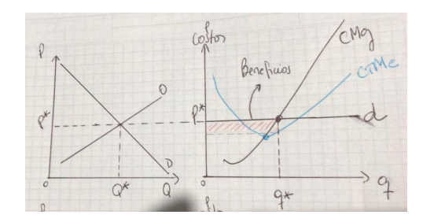

1. La empresa obtiene un beneficio económico nulo o normal. IT = CT, esto es lo mismo que decir que el precio es igual al costo total medio en el nivel de producción elegido como óptimo de explotación (B =0→P = CTMe)
2. La empresa obtiene un beneficio económico negativo o pérdida. IT < CT, esto lo mismo que decir que el precio es inferior al costo total medio en el nivel de producción elegido como óptimo (B =0→P < CTMe). Ante esta disyuntiva, a la empresa se le plantean tres opciones:

* Producir aunque sea con pérdidas si P > CVMe. Si el precio es superior al costo variable medio, la empresa pierde menos produciendo que cerrando.

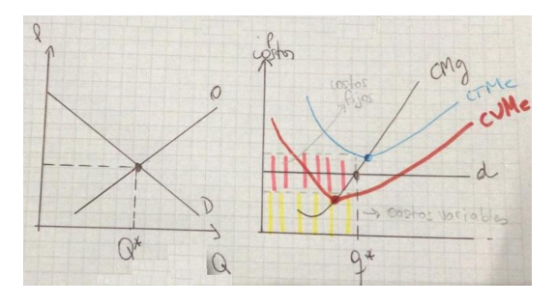

* Producir o cerrar cuando P = CVMe, pues se pierde lo mismo en los dos casos. Cuando el precio es igual al costo variable medio, a la empresa le resultará indiferente producir o no, pues pierde lo mismo produciendo que cerrando.
* Cerrar si P < CVMe, pues la empresa pierde menos si cierra. Si producir supone unas pérdidas superiores a las asociadas al cierre, a la empresa le conviene cerrar.

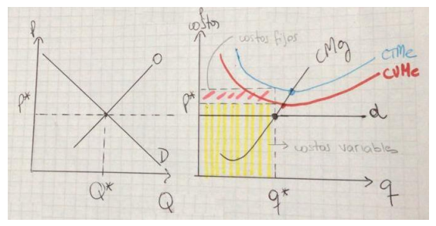

**La curva de oferta de un mercado competitivo**

La curva de oferta del mercado (o de la industria) a corto plazo se obtiene sumando las cantidades ofrecidas por todas las empresas a cada nivel del precio.

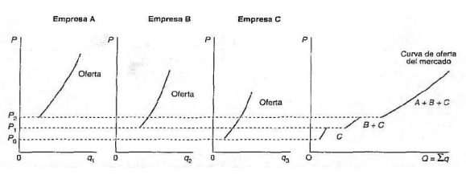

**El largo plazo en la industria competitiva**

A largo plazo las empresas pueden variar su producción, ajustando todos los factores. En la industria tiene lugar la entrada y salida de empresas.

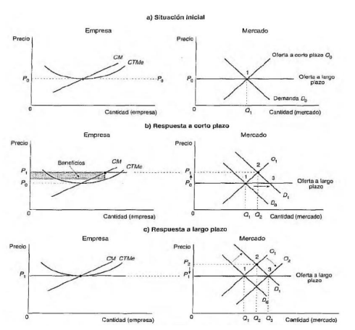

**El excedente del productor y la curva de oferta**

**El** **excedente del productor** puede definirse como la cantidad que los productores reciben por un bien, menos lo que les cuesta producirlo. En términos gráficos, está representado por el área total situada debajo del precio y encima de la curva de oferta.

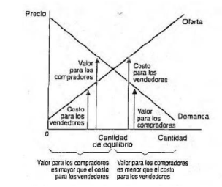

**El excedente total**

El excedente del consumidor y el del productor son los instrumentos básicos que se emplean para estudiar el bienestar de los compradores y de los vendedores y, en consecuencia, para determinar si la asignación de los recursos resultante de los mercados competitivos es la deseable.

En este sentido, se toma como medida del bienestar económico de la sociedad la suma del excedente del consumidor y el excedente del productor, que denominamos excedente total.

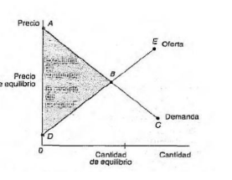

El resultado de equilibrio es una asignación eficiente de los recursos.

**Los mercados competitivos:**

1. Asignan la oferta de bienes a los compradores que les conceden más valor, representado por su disposición a pagar.

2. Asignan la demanda de bienes a los vendedores que pueden producirlos con el menor costo.

3. Producen la cantidad de bienes que maximiza las uma del excedente del consumidor y del productor, esto es, asignan los recursos eficientemente

**MONOPOLIO**